ФГБОУ ВО «Кубанский государственный технологический университет»
(ФГБОУ ВО «КубГТУ»)

Институт компьютерных систем и информационной безопасности
Кафедра информационных систем и программирования

ОТЧЕТ

по лабораторной работе №24.
Тема работы: «Разработка программного обеспечения для сведений о десяти нападающих хоккейных команд города».
Наименование дисциплины: «ТЕХНОЛОГИИ РАЗРАБОТКИ ПРОГРАММНОГО ОБЕСПЕЧЕНИЯ».

Вариант №11

Подготовила:
Студент группы 24-КБ-ПР2
Лисненко М.М.

Краснодар
2025

Разработка структуры документации, приложений к программному обеспечению

1. Цель работы
Получить навыки создания пользовательской и маркетинговой документации.

2. Задание 1: Окно "О программе"

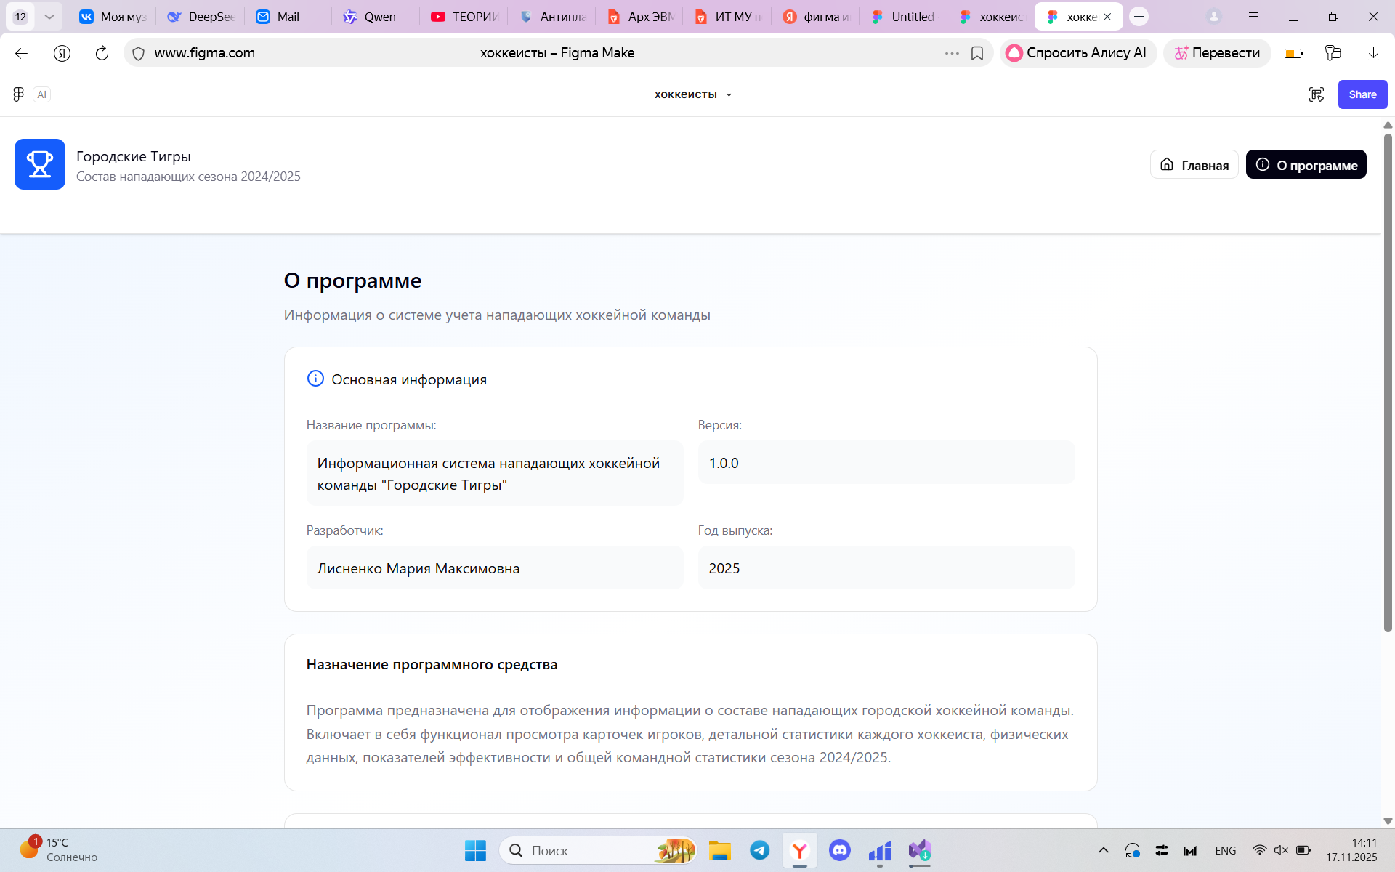
Реализованное окно содержит:
- Название программы: Реестр хоккеистов города
- Версия: 1.0.0
- Разработчик: Студент группы [Ваша группа]
- Год выпуска: 2025
- Назначение: Система для учета и анализа статистики хоккеистов
Код реализации (React):
jsx
import React from 'react';
import { Dialog, DialogTitle, DialogContent, DialogActions, Button, Typography, Box } from '@mui/material';

const AboutProgram = ({ open, onClose }) => {
return (
<Dialog open={open} onClose={onClose} maxWidth="sm" fullWidth>
<DialogTitle>О программе</DialogTitle>
<DialogContent>
<Box sx={{ textAlign: 'center', py: 2 }}>
<Typography variant="h4" gutterBottom color="primary">
Реестр хоккеистов города
</Typography>
<Typography variant="subtitle1" gutterBottom>
Версия 1.0.0
</Typography>
<Typography variant="body1" paragraph>
<strong>Разработчик:</strong> Студент группы [Ваша группа]
</Typography>
<Typography variant="body1" paragraph>
<strong>Год выпуска:</strong> 2024
</Typography>
<Typography variant="body2" color="text.secondary">
Система для учета и анализа статистики 10 нападающих хоккеистов города.
Предоставляет возможности управления данными игроков, ведения статистики
матчей и формирования аналитических отчетов.
</Typography>
</Box>
</DialogContent>
<DialogActions>
<Button onClick={onClose} variant="contained" color="primary">
Ок
</Button>
</DialogActions>
</Dialog>
);
};

export default AboutProgram;

3. Задание 2: Программная документация
Структура документации:
1. Техническое задание
- Введение и основания для разработки
- Функциональные требования
- Требования к интерфейсу
- Технические требования
2. Руководство пользователя
2.1. Введение
Система предназначена для тренеров, скаутов и менеджеров хоккейных клубов.
Основные возможности:
- Учет данных хоккеистов
- Ведение игровой статистики
- Анализ эффективности игроков
- Формирование отчетов
2.2. Быстрый старт
1.Вход в систему
- Логин: ваш_email
- Пароль: ваш_пароль

2. Главная панель
- Обзор ключевых показателей
- Быстрый доступ к разделам

3. Добавление игрока
- Раздел "Игроки" → "Добавить игрока"
- Заполнить обязательные поля
- Сохранить
2.3. Работа со статистикой

1. Перейдите в раздел "Матчи"
2. Выберите матч или создайте новый
3. Заполните статистику для каждого игрока:
- Голы
- Передачи
- Броски в створ
- Штрафные минуты
- Время на льду
4. Сохраните изменения
3. Руководство администратора
3.1. Установка системы
Системные требования
- ОС: Windows 10/11, Linux, macOS
- Браузер: Chrome 90+, Firefox 85+
- RAM: 4 ГБ минимум
- Процессор: 2+ ядра

Установка
1. Скачайте дистрибутив с официального сайта
2. Запустите установщик
3. Следуйте инструкциям мастера установки
4. Настройте подключение к базе данных
4. Маркетинговая документация
4.1. Брошюра продукта
Реестр хоккеистов города
Профессиональное решение для хоккейных клубов

Для кого предназначен:
- Профессиональные хоккейные клубы
- Детско-юношеские спортивные школы
- Скаутские агентства
- Статистические отделы федераций
4.2. Сравнительная таблица

4. Заключение
Разработана комплексная документация для системы "Реестр хоккеистов", включающая:
- Техническое задание
- Руководство пользователя
- Руководство администратора
- Маркетинговые материалы
- Справочную систему
Документация соответствует нормативным требованиям и обеспечивает удобство использования системы для всех категорий пользователей.

